Кучин Владимир ПР-21

Лабораторная работа № 2

«Построение бизнес-архитектуры предприятия» Моделирование предприятия с использованием методологий структурного анализа и проектирования.

**ООО «HeadHunter»**

**Модель AS-IS**

1. Разработайте модель работы Вашего предприятия с использованием методологий структурного анализа и проектирования IDEF. Постройте модель AS-IS (как есть).

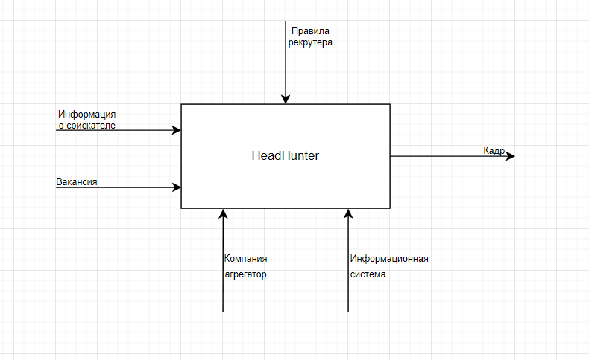

Рис. 1. Концептуальная модель

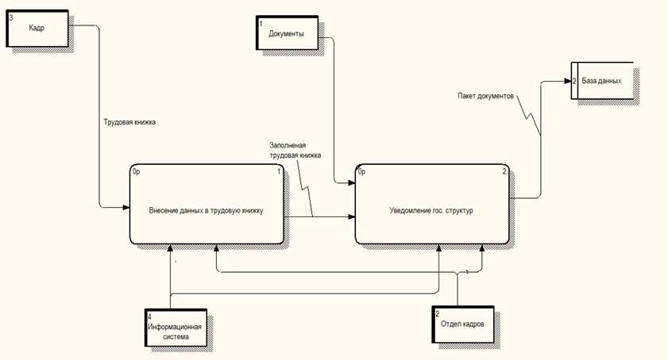

Рис. 2. Функциональная диаграмма

2. Оцените полезность использования методологий IDEF0, DFD, IDEF3 при построении модели Вашего предприятия.

Методологии IDEF0, DFD и IDEF3 позволяют анализировать ваш бизнес с трех ключевых точек зрения: функциональной системы, потоков информации, последовательности выполняемых работ

3. Приведите обоснование точки зрения, выбранной Вами при построении модели предприятия.

4. Выберите наиболее важный или интересный бизнес-процесс в деятельности вашего предприятия, нуждающийся в изменении. Обоснуйте свой выбор и точку зрения на процесс